Ventilație și răcire într-o singură soluție

Este posibilă răcirea unei case numai prin sistemul de ventilație? Se poate evita supraîncălzirea pe perioada verii cu ajutorul unei singur soluții complet integrate? Poate fi ventilația singura soluție de răcire?

Pe măsură ce clienții se orientează mai mult pe **economii și soluții inteligente**, vrei să fii cu un pas înaintea competiției și să le oferi confort și simplitate deja ca primă opțiune.

De aceea, **soluțiile de ventilație și răcire într-un singur sistem** reprezintă următorul nivel în construcțiile pasive sau cu consum redus de energie ȘI cel mai scurt drum către temperaturi interioare ideale pe timp de caniculă.

Este posibilă răcirea casei prin sistemul de ventilație?

DA dar numai dacă locuința respectă standardele de eficiență energetică.

* Orientarea casei
* Izolația pereților și acoperișului
* Tipul de geamuri
* Etanșeitatea și lipsa punților termice
* Sistemul de ventilație mecanică

Unitățile de cu recuperare de căldură sunt **concepute pentru ventilația controlată confortabilă și răcirea caselor și apartamentelor**. Este foarte potrivită utilizarea acestor unități în combinație cu o pompă de căldură, în cazul în care circuitul este utilizat doar în anumite anotimpuri pentru răcire.

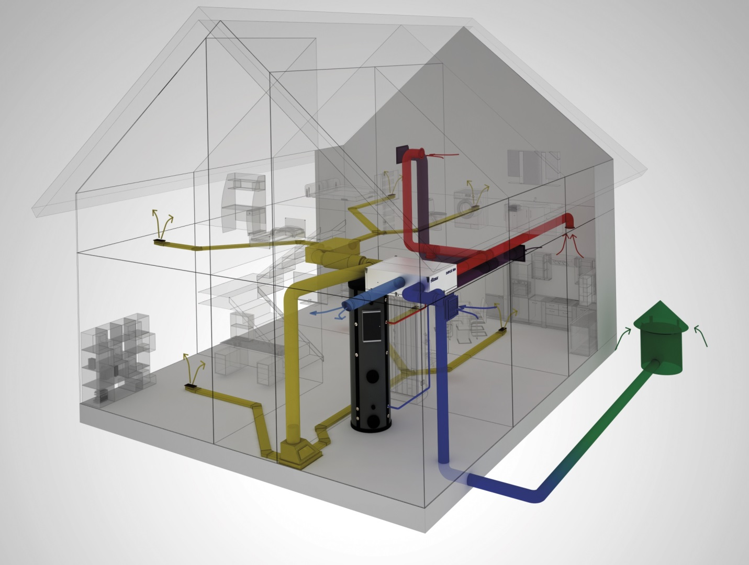

* Unitate DUPLEX RB5
* Puț canadian – opțional
* Sursă apă caldă
* Sistem de distribuție
* Elemente de capăt/grile introducere
* Elemente de capăt/grille introducere
* Traseu recirculare

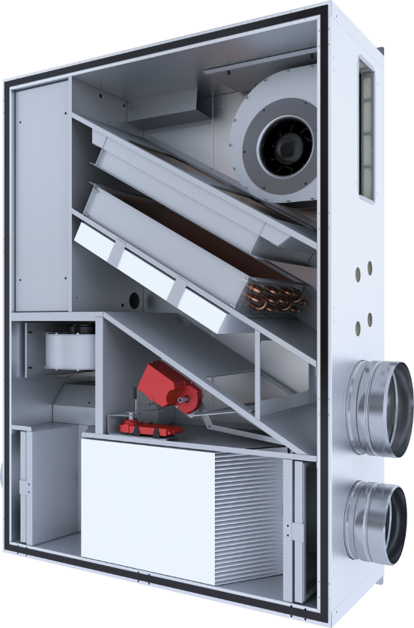

1. Ventilatorul de introducere: el permite recircularea aerului și introducerea aerului proaspăt
2. Bateriile incorporate (freon sau apă): pentru răcire.
3. Clapeta recirculare: amestec aer proaspăt și recirculare pentru o sarcină mai mare pe rece.
4. Ventilator extracție: destinat special băilor, bucătăriilor, holurilor.
5. Recuperator de căldură tip fagure

**Află mai multe despre soluțiile integrate de ventilare și răcire ATREA și modul în care ele funcționează.**

**CLICK AICI**

Agent termic – apă:

* + **Recuperator de căldură Duplex EC5/ECV5 cu automatizare aMotion**
* **Baterii de răcire pe apă**
  + **Capacități între 1 și 4 kw**
  + **Debite între 200 și 600 m3**
* Kitul hidraulic este format din vană 3-căi, servomotor și pompă de circulație
* **Important:** tubulatura de introducere trebuie izolată
* **Notă: apa răcită este furnizată de o pompă de căldură**

Agent termic – aer:

* + **Recuperator de căldură Duplex EC5/ECV5: cu automatizare aMotion**
* **Baterii de răcire pe freon**
  + **Capacitati intre 1 si 4 kw**
  + **Debite intre 200 si 600 m3**
* AHU kit – permite controlul unității externe de către recuperatorul de căldură
* **Important:** tubulatura de introducere trebuie izolată
* **Notă: freonul este furnizată de o unitate externă în pompa de căldură**

Răcirea prin ventilație ca și sursă unică de răcire a casei.

Soluția de ventilație și răcire poate funcționa ca sursă unică doar în următoarele condiții:

• casa este construită conform standardelor de eficiență energetică NZEB sau PHI

• aporturile termice trebuie corelate cu capacitatea de răcire a unității de ventilație

• temperatura țintă de confort a casei pe timp de vară este de 25-26 grade cu respectarea unui ecart de 10 grade între temperatura interioară și cea exterioară

• geamurile trebuie umbrite cu sisteme dedicate, cum ar fi rulouri sau copertine exterioare

• unitatea de ventilație trebuie să meargă continuu pentru a asigura un flux permanent de aer proaspăt și/sau recirculat.

**Află mai multe despre soluțiile integrate de ventilare și răcire ATREA și modul în care ele funcționează.**

**CLICK AICI**

Regimuri de operare:

**Mod 1: ventilație în presiune egală.**

**Mod 2: recirculare, ventilație și încălzire/răcire aer de ventilație**

**Mod 3: recirculare cu sarcină pe răcire sau încălzire, nivel scăzut de ae proaspăt**



**Mod 4: ventilație în suprapresiune (utilă când funcționează hota)**

Opțiuni de unități: RA5, RB5, RK5

**Capacități de răcire pentru linia ATREA R5:**

|  |  |  |  |
| --- | --- | --- | --- |
|  | **Baterie apă CHW.3**  **pe 3 rânduri** | **Baterie apă CHW.5**  **pe 5 rânduri** | **Baterie freon**  **CHF.3** |
|  | tw = +7-12 grade | tw=+7-12 grade | - |
| **RA5 800/420** | 4,5 kW | 4,9 kW | 4,0 kW |  |
| **RB5 850/430** | 4,1 kW | 4,7 kW | 4,0 kW |  |
| **RK5 1400/440** | 5,5 kW | 7,2 kW | 6,0 kW |  |

**Află mai multe despre soluțiile integrate de ventilare și răcire ATREA și modul în care ele funcționează.**

**CLICK AICI**

DUPLEX RA5: ventilator cu recirculare aer proaspăt

**Ventilator de extracție**

Duplex RB5

**Ventilator recirculare și aer proaspăt**

**Ventilator de extracție**

Duplex RK5

**Ventilator recirculare și aer proaspăt**

**Ventilator de extracție**

**Află mai multe despre soluțiile integrate de ventilare și răcire ATREA și modul în care ele funcționează.**

**CLICK AICI**